PROCEDIMIENTO PARA LA CONSULTA DE REPORTES Y DASHBOARD

    Elaborado por: | Revisado y Aprobado por:
NICOLAS DAVID JURADO | Ingeniero de Sistemas | DENNIS LISBETH CUESVAS | Coordinadora Operativa y Ambiental  ERIKA DANIELA ARIAS | Auditora de Calidad
07/2026

Indicé

1. Índice 1
2. Revisión y aprobación 2
3. Bitácora de control de cambios y mejoras 2
4. Propósitos 2
5. Alcance 2
6. Responsable 2
7. Frecuencia de revisión 2
8. Vocabulario 2
9. Enlace con información documentada controlada 2
10. Desarrollo 3
11. Diagrama de flujo 3
12. Control y retención de información documentada (los registros generados) 4
13. Anexos 4

Propósitos
Establecer el procedimiento para la consulta y generación de reportes de gestión (consumo, cobertura, facturación) a partir de la información registrada en el Fluvi, como soporte para la toma de decisiones.

Alcance
Desde la selección del periodo de análisis hasta la generación de informes en Excel. Aplica al personal administrativo con acceso al módulo de Reportes.

Responsable
El responsable de ejecutar, revisar y mejorar este procedimiento es el Coordinador Operativo del acueducto.

Frecuencia de revisión
Mensual, o cuando se requiera para toma de decisiones.

Vocabulario

KPI. Indicador clave de desempeño mostrado en el tablero de control (dashboard).
Consumo promedio. Consumo total de un grupo de suscriptores dividido entre el número de suscriptores del grupo.
Consumo atípico. Consumo de un periodo que se desvía significativamente del histórico de consumo de un mismo predio.
Cobertura con medidor. Porcentaje de suscriptores activos que ya cuentan con un medidor asignado.

Enlace con información documentada controlada

CÓDIGO | NOMBRE DEL DOCUMENTO CONTROLADO
N/A | Fluvi (Fluvi de Gestión de Acueducto)

Desarrollo

No. | RESPONSABLE | ACTIVIDAD
7.1 | Personal administrativo | Ingresar al módulo "Reportes" (Dashboard) y seleccionar el periodo (mes) a consultar.
7.2 | Fluvi | Mostrar los indicadores del periodo: suscriptores por estado de facturación, medidores activos, cobertura con medidor, consumo promedio por suscriptor y su comparación frente al mes anterior, y lecturas pendientes.
7.3 | Personal administrativo | Consultar el consumo promedio por barrio y por estrato, pudiendo comparar dos periodos entre sí y filtrar por los estratos incluidos.
7.4 | Personal administrativo | Consultar el listado de los 10 principales consumidores del periodo, con la opción de filtrarlo por barrio o por estrato.
7.5 | Personal administrativo | Dar clic en cualquier indicador o barra de las gráficas para ir directamente al listado de suscriptores filtrado por ese criterio (barrio, estrato o estado).
7.6 | Personal administrativo | Descargar el informe de lecturas de un periodo o rango de periodos en Excel, para uso de facturación o auditoría.

Diagrama de flujo

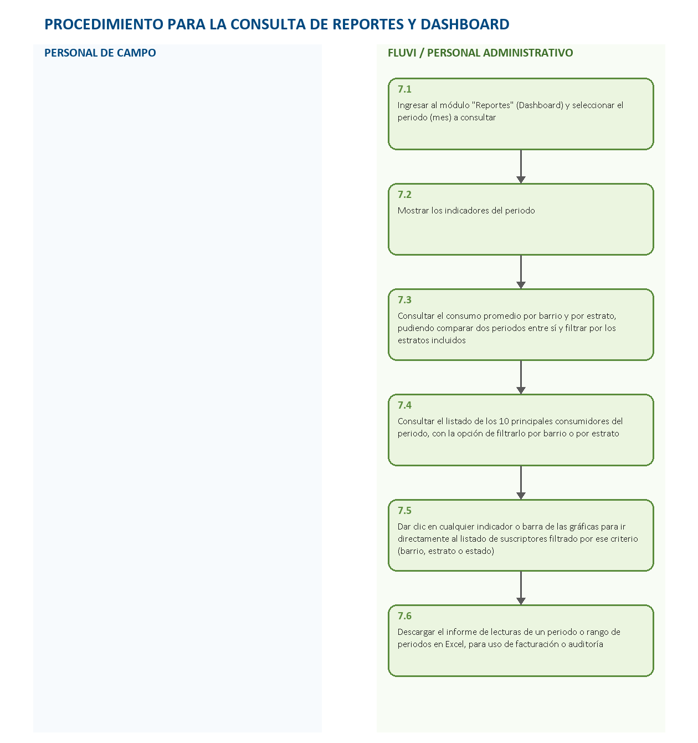

Control y retención de información documentada (los registros generados)

CÓDIGO DEL REGISTRO CONTROLADO | NOMBRE DEL REGISTRO CONTROLADO | RESPONSABLE DE LA RETENCIÓN Y ARCHIVO DEL REGISTRO CONTROLADO | TIEMPO DE RETENCIÓN DEL REGISTRO
N/A | Informe de lecturas exportado (Excel) | Quien lo descarga | Según política de archivo

Anexos

No. | NOMBRE DEL ANEXO
- | No aplica

CONTROL DE CAMBIOS
Versión | Descripción del Cambio |  | Fecha de Aprobación
1 | Creación del documento |  | 07/2026
Elaborado por: |  | Revisado y aprobado por:
NICOLAS DAVID JURADO | Ingeniero de Sistemas |  | DENNIS LISBETH CUESVAS | Coordinadora Operativa y Ambiental  ERIKA DANIELA ARIAS | Auditora de Calidad

